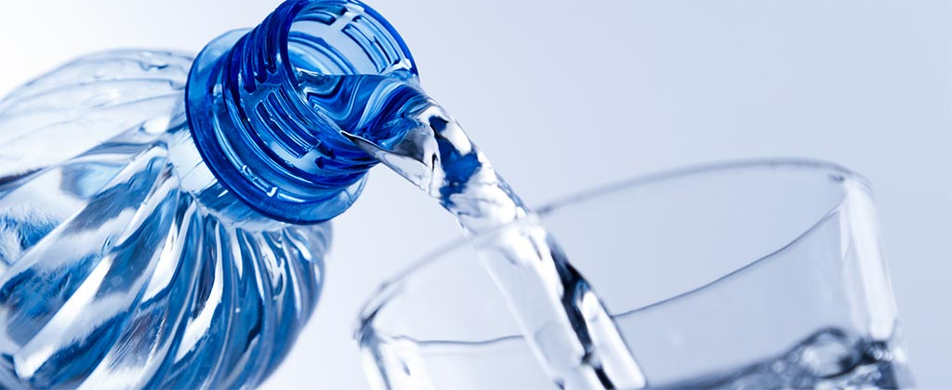

**Wasserlabor**

**Gruppe: Phosphorkreislauf**

**Aufgaben:**

**1. Theorie: Phosphorkreislauf**

**2. Experiment:**

– Phosphat (DEV), mit Komparator

**Hinweis:** Neben der Wasserprobe auch eine **Vergleichsprobe** bekannter Konzentration benutzen.

– Theorie zur Durchführung des Experiments

**3. Referat: Phosphorkreislauf + Eutrophierung**

– 10 – 15 min

– Powerpoint

**– Experiment**

**Zeitraum:**

– Mo., 13.03., Experimente

– Fr., 17.03., Theorie

– Mo., 20.03., Vorbereitung der Präsentation

– ab 24.03.: Präsentationen